**Білет №1**

**Множина** – сукупність певних об’єктів довільної природи.

**Підмножина** – множина, будь-який елемент якої є елементом іншої множини.

**Операції над множинами:**

1. Об’єднання А і В (A ∪ B) – множина, що складається з усіх елементів, які належать хоча б одній із множин.

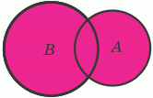

1. Перетин А і В (A ∩ B) – множина, яка складається з усіх елементів, які належать і А, і В одночасно.

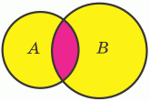

1. Різниця множин (А\В) - множина, яка складаєть­ся з усіх елементів, які належать множині А і не належать мно­жині В.

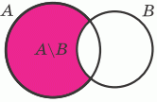

1. Доповнення множини - множина, яка складається з усіх елементів, які не належать множині А (але які належать універсальній множині U).

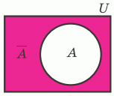

1. Симетрична різниця множин – множина, в якій містяться усі елементи, які не належать обом множинам одночасно.

**Способи задання множин**

1. Перелік – запис усіх елементів множини. А = {1,2,…,9}
2. Універсальний - задання множини за допомогою характерних властивостей її елементів (тобто властивостей, які мають всі елементи даної множини і лише вони). А = {x|x є N x<16}
3. Аналітичний - за допомогою символів операцій над множинами та дужок.

**Графи**

Граф — це сукупність об'єктів із зв'язками між ними.

Об'єкти розглядаються як вершини, або вузли графу, а зв'язки — як дуги, або ребра.

Цикл — замкнутий ланцюг, для орграфів цикл називається контур.

Цикл в орграфі — це простий шлях довжини не менше 1, котрий починається і закінчується в одній і тій самій вершині.

Дерево — зв'язний граф без циклів.

**Білет №2**

**Алгебра висловлювань** - розділ математичної логіки, що вивчає висловлювання за їхніми логічними значеннями (істинності або хибності) та операціями над ними.

В алгебрі висловлювань визначають такі схеми аксіом:

1. А → (В → А).

2. (А → В) → ((А → (В → С)) → (А → С)).

3. (А ˄ B) → A.

4. (А ˄ B) → B.

5. (A → B) → ((A → C) → (A → (B ˄ C))).

6. A → (A ˅ B).

7. B → (A ˅ B).

8. (A → C) → ((B → C) → ( A ˅ B) → C)).

9. (A → ¬B) → (B→ ¬A).

10. ¬¬A → A.

**Відношення еквівалентності та його приклади.**

Відно́шення еквівале́нтності (~) на множині X - це бінарне відношення для якого виконуються наступні умови:

1. Рефлексивність: a ~ a для будь-якого a в X,

2. Симетричність: якщо a ~ b, то b ~ a,

3. Транзитивність: якщо a ~ b та b ~ c , то a ~ c.

Запис вигляду «a ~ b» читається як «a еквівалентно b».

**Білет №3**

**Властивості функцій алгебри логіки**

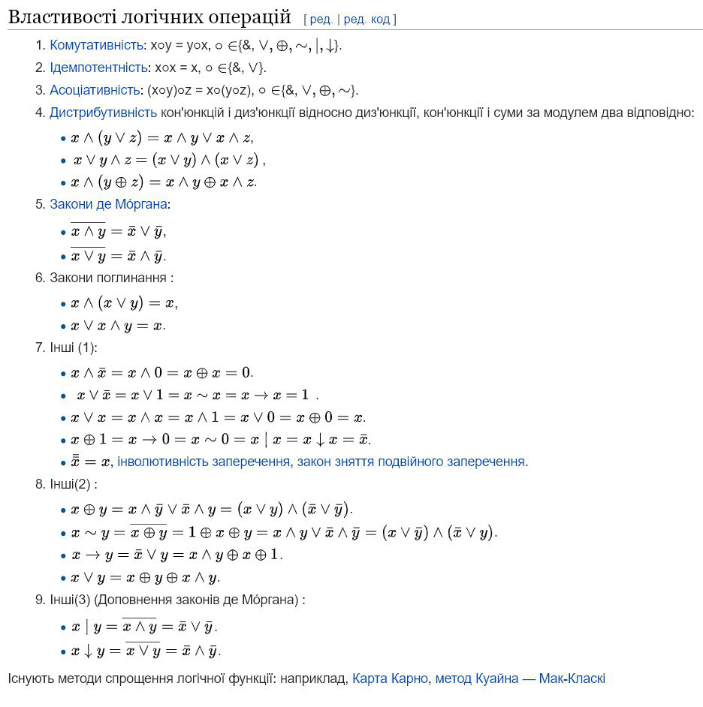

**Графи: основні поняття та операції**

Граф - це форма задання відношень. Граф - графічна структура, яка складається з множини елементів, що називається вершинами і множини відношень між цими елементами, які позначаються в цій структурі лініями, що називаються ребрами або дугами.

**Локальні операції**

Проста операція – видалення ребра. При видаленні ребра зберігаються всі вершини графа і всі його ребра, окрім того, що видаляється. Зворотна операція – додавання ребра.

При видаленні вершини разом з вершиною видаляються і всі інцидентні їй ребра.

При додаванні вершини до графа додається нова ізольована вершина. За допомогою операцій додавання вершин і ребер можна ні "з чого", тобто з графа побудувати будь-який граф.

Операція стягування ребра визначається таким чином. Вершини видаляються з графа, до нього додається нова вершина ,і вона з'єднується ребром з кожною вершиною, з якою була суміжна хоч би одна з вершин .

Операція підрозбиття ребра діє таким чином. З графа видаляється це ребро, до нього додається нова вершина і два нові ребра.

**Білет №4**

Означення: Декартовим добутком множин А і В називається множина, елементами якої є всі упорядковані пари (а, b) такі, що а є А, b є В.

Позначається декартів добуток А×В (але не А∙В або АВ).

Нехай А ={a1, a2, a3} i B = {b1, b2}. Знайдемо А×В і В×А.

А×В = {(a1, b1), (a1, b2), (a2, b1), (a2, b2),(a3, b1), (a3, b2)},

B×A = {(b1, a1), (b1, a2), (b1, a3), (b2, a1), (b2, a2), (b2, a3)}.

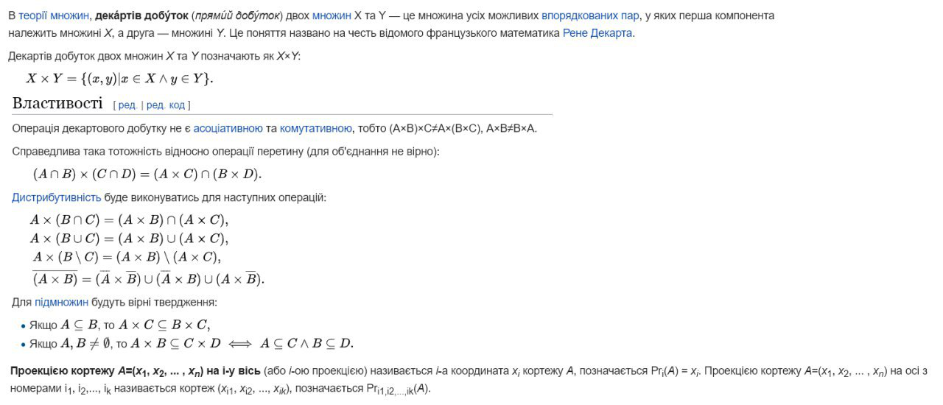

**Біном Ньютона**

Рівність

http://zno.academia.in.ua/pluginfile.php/8883/mod_book/chapter/963/alhebra180.png

називають *біномом Ньютона*, або *формулою Ньютона*. Права частина рівності називається *біноміальним розкладом*(у суму), або *розкладом бінома*, а коефіцієнти  – *біноміальними*.

*Властивості розкладу бінома*

1. Число всіх членів розкладу на одиницю більше, ніж показник степеня бінома, тобто дорівнює *n*+1.

2. Сума показників степенів *х* і *а* кожного члена розкладу дорівнює показнику степеня бінома, тобто (*n*-*m*)+*m*=*n*.

3. Загальний член розкладу (позначається T*m*+1) має вигляд

http://zno.academia.in.ua/pluginfile.php/8883/mod_book/chapter/963/alhebra181.png .

4. Біноміальні коефіцієнти членів розкладу, рівновіддалених від кінців розкладу, рівні між собою

http://zno.academia.in.ua/pluginfile.php/8883/mod_book/chapter/963/alhebra182.png .

5. Сума біноміальних коефіцієнтів усіх членів розкладу дорівнює 2*n*:

http://zno.academia.in.ua/pluginfile.php/8883/mod_book/chapter/963/alhebra183.png .

6. Сума біноміальних коефіцієнтів членів розкладу, що стоять на непарних місцях, дорівнює сумі біноміальних коефіцієнтів, які стоять на парних місцях і дорівнює 2*n*-1:

http://zno.academia.in.ua/pluginfile.php/8883/mod_book/chapter/963/alhebra184.png

**Білет №5**

**Відповідність**

Якщо (a, b)∈C, то кажуть, що елемент b відповідає елементу a при відповідності C *множинами A і B в теорії множин називається будь-яка підмножина C декартового добутку A×B*

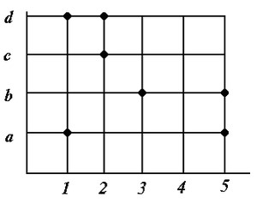**Способи задання** *відповідностей аналогічні до способів задання відношень* Графік відповідності:

Нехай А={1,2,3,4,5} B={a, b, c, d}, а C = {(1,a), (1,d), (2,с), (2,d), (3,b), (5,a), (5,b)} — відповідність між A і B.

Позначимо через 1,2,3,4,5 вертикальні прямі, а через a, b, c, d — горизонтальні прямі на координатній площині.

Тоді виділені вузли на перетині цих прямих позначають елементи відповідності C і утворюють графік відповідності.

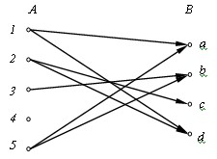Діаграма або граф відповідності:

В одній колонці розташовують точки, позначені елементами множини A, у колонці праворуч — точки, позначені елементами множини B.

З точки a першої колонки проводимо стрілку в точку b другої колонки тоді і тільки тоді, коли пара (a, b) належить заданій відповідності.

**Образ і прообраз**

Образом елемента a∈Pr1 C при відповідності C називається множина всіх елементів b∈Pr2 C, які відповідають елементу a.

Прообразом елемента b∈Pr2 C при відповідності C називається множина всіх тих елементів a∈Pr1 C, яким відповідає елемент b.

Якщо A∈Pr1 C, то образом множини A при відповідності C називається об'єднання образів усіх елементів з A. Аналогічно означається прообраз множини B∈Pr2 C. **Обернена відповідність**

Відповідністю, оберненою до заданої відповідності C між множинами A і B, називається відповідність D між множинами B і A така, що D ={(b, a) | (a, b)∈C}.

Відповідність, обернену до відповідності C, позначають C-1.

**Композиція відповідностей**

Якщо задано відповідності R 1 ⊆ A × B і R 2 ⊆ B × C , то композицією відповідностей R 1 і R 2

(позначається R 1 ∘ R 2) називається відповідність R між множинами A і C така, що

R = { ⟨ a , c ⟩ | ∃ b ( b ∈ B ∧ ⟨ a , b ⟩ ∈ R 1 ∧ ⟨ b , c ⟩ ∈ R 2 }

**Теорема Кантора**

Теорема Кантора — твердження у теорії множин, що потужність довільної множини є меншою, ніж потужність її булеану (множини всіх її підмножин). Названа на честь німецького математика Георга Кантора.

Доведення:

Припустимо, що існує множина *A*, потужність якої є рівною потужності множини *2A*, тобто існує бієкція *f ( x ) : A → 2A*

Розглянемо множину *B = { x*  *A : x*  *f ( x ) } .*

Оскільки f бієкція та *B*  *A (тобто B*  *2A ),* тому  *y*  *A : f ( y ) = B*

Подивимось, чи може y належати *B*. Якщо *y*  *B то y*  *f ( y ),* а тоді, за визначенням *B y*  *B.* І навпаки, якщо *y*  *B, то y*  *f ( y ),* а отже *y*  *B*

У будь-якому випадку, одержуємо суперечність. Отже, початкове припущення помилкове і потужність *A* менша потужності *2A*

**Комбінаторика**

Перестановкою з n елементів називаються упорядкована сукупність з n елементів.

Число всіх можливих перестановок з n елементів:

Рn = n!

Розміщенням з n елементів по m називається упорядкована сукупність з m елементів, які вибрані з даних n елементів

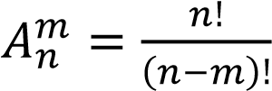

**Білет №6**

**Відображення і функції**

Повністю визначена функція f: AB називається відображенням A та B. Образ A при відображенні f позначається f(A). Якщо відображення f при цьому сюр’єктивно, іншими словами якщо кожний елемент B має прообраз в A, то кажуть, що має місце відображення A на B (сюр’єктивне відображення).

Якщо f(A) має єдине значення, то f називають функцією-константою. Відображення AA часто називають перетворення множини A.

**Правило суми і правило добутку**

Багато комбінаторних задач можуть бути розв’язані за допомогою двох важливих правил, які називають відповідно правило суми і правило добутку.

Спочатку розглянемо правило суми:

якщо деякий елемент А можна вибрати m способами, а елемент В — r способами (причому будь-який вибір елемента А відрізняється від вибору елемента В), то вибрати А або В можна m + r способами.

Приклад 1. В ящику знаходиться 7 білих і 4 чорних кульки. Тоді вибрати одну кульку: білу або чорну можна 7 + 4 = 11 способами.

Сформулюємо правило добутку:

якщо деякий елемент А можна вибрати m способами, а після кожного такого вибору інший елемент В можна вибрати (незалежно від вибору елемента А) — r способами, то пару об’єктів А і В можна вибрати mr способами.

Приклад 2. У шкільній їдальні є вибір з 3 перших і 5 других блюд. Тоді обід з першого і другого блюда можна обрати 3 ∙ 5 = 15 способами.

**Білет №7**

**Бінарне відношення (бінарне відношення на множині)**— в математиці окремий випадок відношення на множині, яке встановлюється між двома елементами множини.Кажуть також, що елементи a,b ∈ M знаходяться у бінарному відношенні R (часто записують у вигляді aRb), якщовпорядкована пара (a,b) ∈ R. Отже, R є підмножиною декартового квадрата: R⊆ M×M.Іноді розрізняють поняття бінарного відношення на множині та бінарного відношення між множинами, яке в цій енциклопедії називається відповідністю між множинами.

Види відношень

* Рефлексивне транзитивне відношення називається відношенням квазіпорядка .
* Рефлексивне симетричне транзитивне відношення називається відношенням еквівалентності .
* Рефлексивне антисиметричне транзитивне відношення називається відношенням ( часткового ) порядку .
* Антирефлексивне антисиметричне транзитивне відношення називається відношенням строгого порядку .
* Повне антисиметричне ( для будь-яких x , y виконується xRy або yRx ) транзитивне відношення називається відношенням лінійного порядку .
* Антирефлексивне антисиметричне відношення називається відношенням домінування.

**Ін’єктивні, сюр’єктивні та бієктивні відображення**

Відображення *f* множини *Х* в множину *Y* називають ін’єктивним, чи ін’єкцією, якщо двом різним елементам з множини *Х* відповідають два різних елементи з множини *Y* (рис. 9а та 9в). Іншими словами*f*: *X* → *Y* ін’єктивне, якщо для будь-яких *x* ≠ *x*1, *x*, *x*1 Î *Х*, *f*(*x*) ≠ *f*(*x*1).

Зауважимо, зокрема, що канонічна ін’єкція деякої підмножини в саму множину є ін’єктивним відображенням.

Відображення *f* називають сюр’єктивним, чи сюр’єкцією, якщо для кожного елемента *y* з множини *Y* існує принаймні один елемент *x* з множини *X* такий, що *f*(*x*)=*y*. (рис. 9б та 9в).

Відображення називають бієктивним, чи бієкцією, якщо воно одночасно ін’єктивнe та сюр’єктивнe. Відображення *f* є бієктивним, якщо кожен елемент із *Y* є образом при відображенні *f* деякого, і при тому єдиного, елемента з *X* (рис. 9в). Кажуть, що бієктивне відображення встановлює взаємно однозначну відповідність між множинами *X* та *Y*. Бієкція множини на себе називається також перестановкою чи перетворенням.

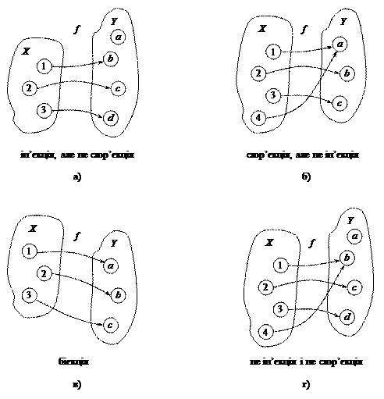

**Білет №8**

**Відношення еквівалентності.**

Відно́шення еквівале́нтності (~) на множині X - це бінарне відношення для якого виконуються наступні умови:

1. Рефлексивність: a ~ a для будь-якого a в X,

2. Симетричність: якщо a ~ b, то b ~ a,

3. Транзитивність: якщо a ~ b та b ~ c , то a ~ c.

Запис вигляду «a ~ b» читається як «a еквівалентно b».

**Основні закони булевої алгебри**

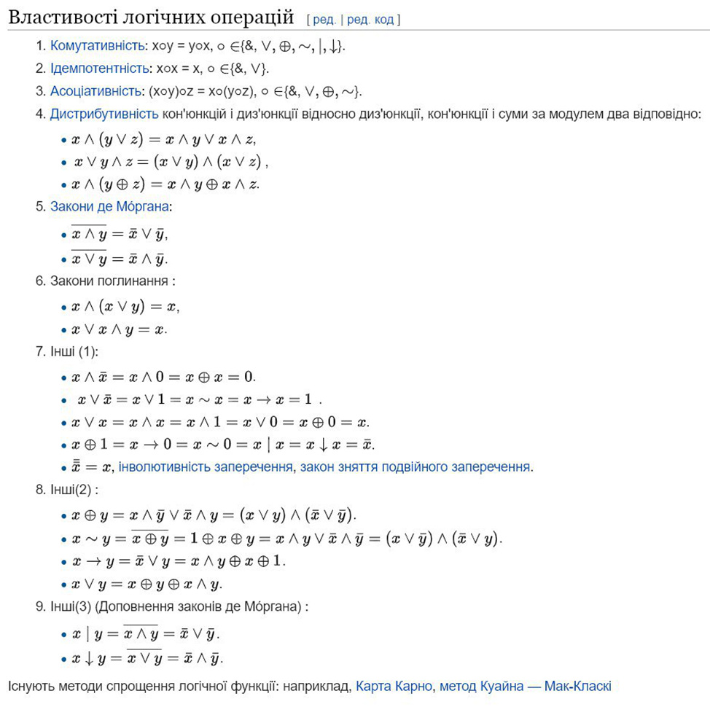

**Білет №9**

**Потужність множини. Теорема Кантора**

Потужність множини, або кардинальне число множини, — характеристика множин (у тому числі нескінченних), що узагальнює поняття кількості (числа) елементів скінченної множини.

В основі цього поняття лежать природні уявлення про порівняння множин:

Будь-які дві множини, між елементами яких може бути встановлено взаємно однозначну відповідність (бієкція), містять однакову кількість елементів (мають однакову потужність).

Зворотно: множини, рівні за потужністю, мусять допускати таку взаємно однозначну відповідність.

Частина множини не перевершує повної множини за потужністю (тобто за кількістю елементів).

Теорема Кантора — твердження у теорії множин, що потужність довільної множини є меншою, ніж потужність її булеану (множини всіх її підмножин). Названа на честь німецького математика Георга Кантора.

Доведення:

Припустимо, що існує множина *A*, потужність якої є рівною потужності множини *2A*, тобто існує бієкція *f ( x ) : A → 2A*

Розглянемо множину *B = { x*  *A : x*  *f ( x ) } .*

Оскільки f бієкція та *B*  *A (тобто B*  *2A ),* тому  *y*  *A : f ( y ) = B*

Подивимось, чи може y належати *B*. Якщо *y*  *B то y*  *f ( y ),* а тоді, за визначенням *B y*  *B.* І навпаки, якщо *y*  *B, то y*  *f ( y ),* а отже *y*  *B*

У будь-якому випадку, одержуємо суперечність. Отже, початкове припущення помилкове і потужність *A* менша потужності *2A*

**Поняття логічної функції**

Функцію https://web.posibnyky.vntu.edu.ua/fitki/6kondratenko_komp_praktikum_matlog/1._src/1._image001.png, яка набуває тільки значення 0 або 1, як і її аргументи, прийнято називати логічною функцією або булевою функцією. Аргументи булевої функції також називають булевими.

Довільна булева функція задається одним із трьох способів: табличним, геометричним та аналітичним.

Оскільки аргументи логічних функцій можуть набувати лише двох значень, область визначення будь-якої логічної функції скінченна. Тому будь-яка функція алгебри логіки може бути задана таблицею її значень залежно від значень аргументів.

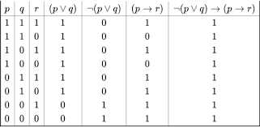

**Білет №10**

**Гомоморфізм** - — структурозберігальне [відображення](https://uk.wikipedia.org/wiki/%D0%92%D1%96%D0%B4%D0%BE%D0%B1%D1%80%D0%B0%D0%B6%D0%B5%D0%BD%D0%BD%D1%8F" \o "Відображення) між двома [алгебраїчними структурами](https://uk.wikipedia.org/wiki/%D0%9C%D0%B0%D1%82%D0%B5%D0%BC%D0%B0%D1%82%D0%B8%D1%87%D0%BD%D0%B0_%D1%81%D1%82%D1%80%D1%83%D0%BA%D1%82%D1%83%D1%80%D0%B0). Тобто, відображення між [множинами](https://uk.wikipedia.org/wiki/%D0%9C%D0%BD%D0%BE%D0%B6%D0%B8%D0%BD%D0%B0" \o "Множина) що зберігає структури (так що структури визначені для першої множини відображаються на еквівалентні структури в другій множині).

**Ізоморфізм** - властивість, що виражає однаковість будови якихось сукупностей елементів, незалежно від природи цих елементів. Взаємна однозначність між системами або об'єктами, що розглядаються. Строго доведений ізоморфізм для систем різної природи дозволяє переносити знання з однієї галузі на іншу.

**Поняття замикання множин**

У математиці множина є замкнутою відносно деякої операції, якщо результатом виконання цієї операції над елементами множини завжди буде елемент цієї множини.

Наприклад, дійсні числа є замкнутими відносно віднімання, а натуральні числа — ні.

Якщо множина є замкнутою відносно операції, то кажуть що вона задовільняє властивість замикання.